Configuration :

**Base de données :** fichiers .sql executable directement. Possibilité d’ouvrir avec le bloc note ou editeur de texte et copier-coller l’intégralité du fichier dans phpmyadmin.



Voici un screenshot de la base de données

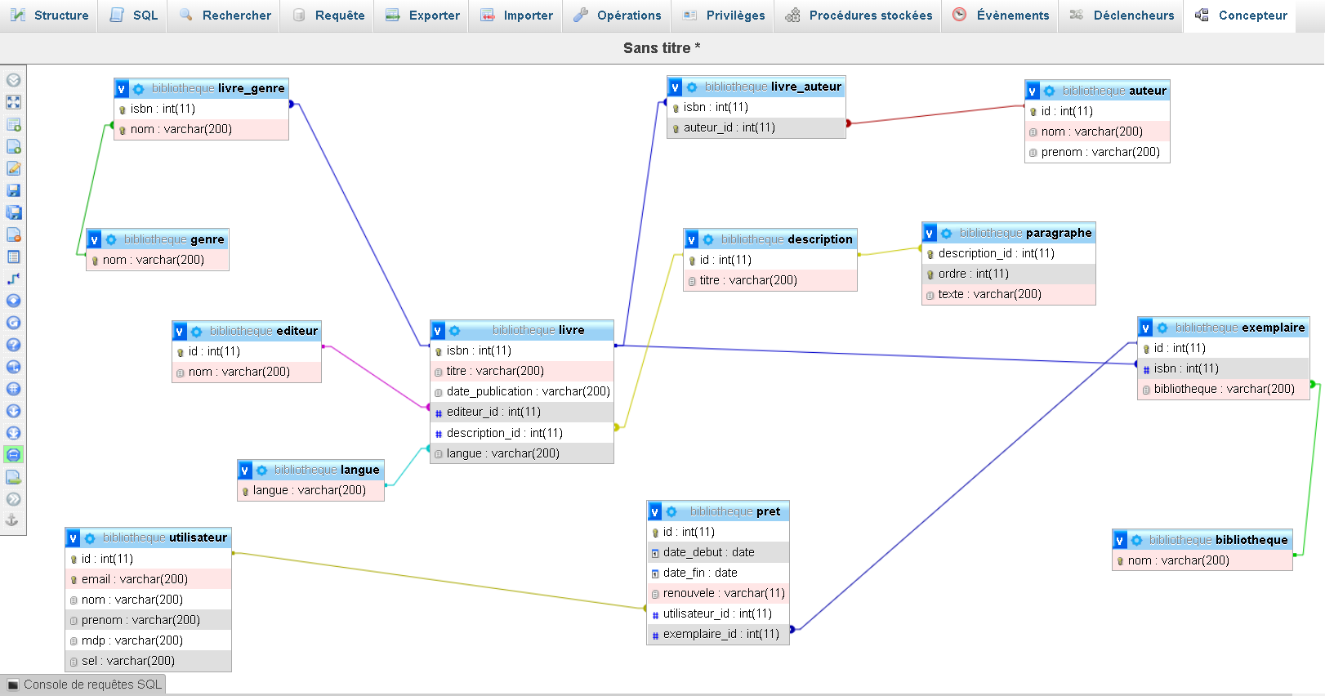

**La mise en route de l’application :**



Batch d’envoie de mail :



Remplacer les valeurs par défaut du fichier avec l’adresse email de l’envoyeur, du destinataire, le sujet, le contenu du message.

Copier le contenu du « batch de mail.txt » et coller dans windows power shell pour exécuter. Ou ouvrir directement le .ps1 avec windows powershell.

Vos informations seront demandées pour exécuter le script, l’adresse email sera préremplis,

saisissez le mot de passe correspondant.